JavaService安装windows服务

- 准备工作
- 下载JavaService.exe文件，根据操作系统不同使用不同的版本：
http://forge.ow2.org/project/showfiles.php?group_id=137&release_id=1560
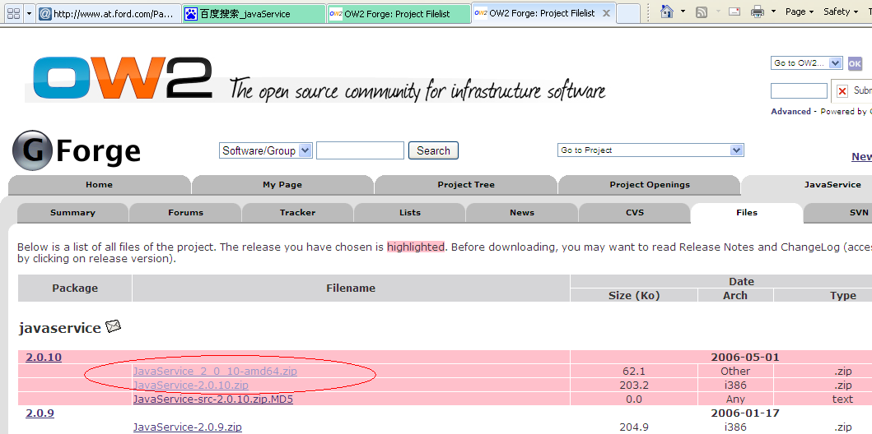

2、项目文件在Eclipse中导出成Jar文件，必须使用Runnable JAR file进行导出。如图：
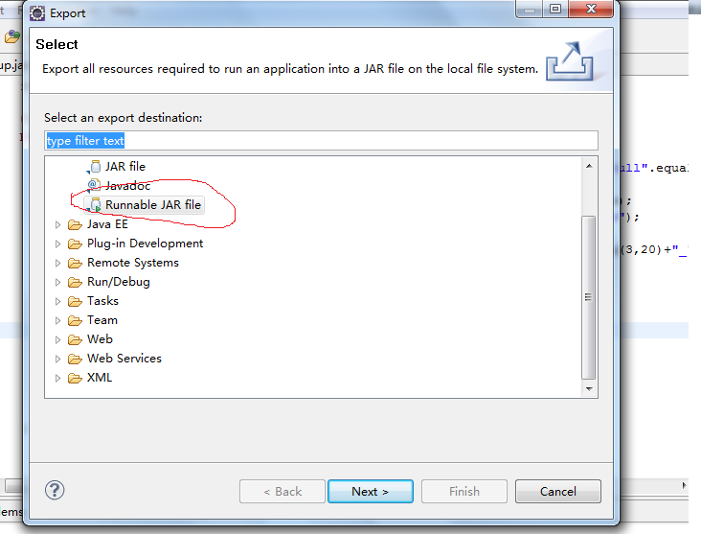
Next>后请选择Extract required libraries into generated JAR 如图：
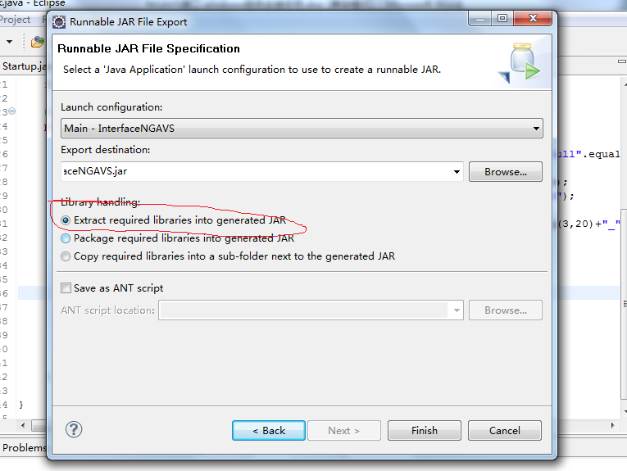
然后Finish即可。
3、将JavaService.exe 和jar文件放在同一目录下如：
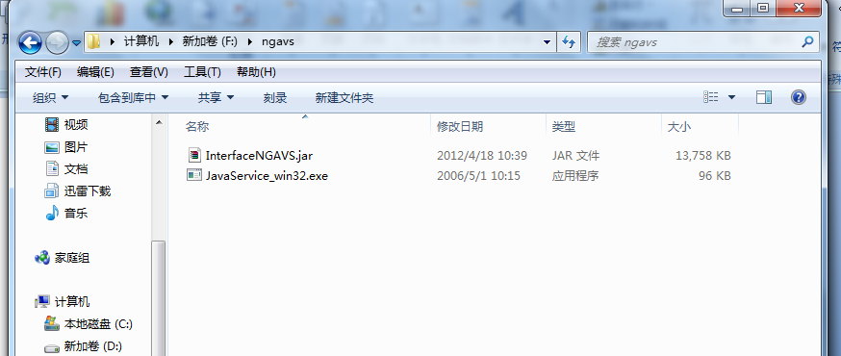
4、服务器必须安装JDK或JRE
- JavaService参数详解：
JavaService.exe -install <服务名> <jvm path> <service_options>

service_options 包括：
-Djava.class.path=<要使用的jar包，及依赖的jar包> [内存大小]
-start <启动的类，即Main方法所在的类名>
-params <main方法要传的参数>
-stop <停止时调用的类若有参数，也要加-params>
-out <日志输出文件>
-err <错误日志输出文件>

注意：所有路径不要加引号，-params 中的路径按程序的要求写。
举个例子如下：
- 进入命令行，win7请以管理员身份运行cmd.exe
- 进入javaService.exe所在目录。
- 执行如下命令：
javaService_win32.exe -install InterfaceNGAVS <java_home>\jre\bin\server\jvm.dll -Djava.class.path=<ngavs_jar_dir>\InterfaceNGAVS.jar;<java_home>\lib\tools.jar -Xms64M -Xmx256M -start testesb.Main -params D:/test/ 1000 2000 http://localhost:9100 -out d:\ngavs\log\out.log -err d:\ngavs\log\err.log
执行成功后将显示：
The InterfaceNGAVS automatic service was successfully installed
如图：
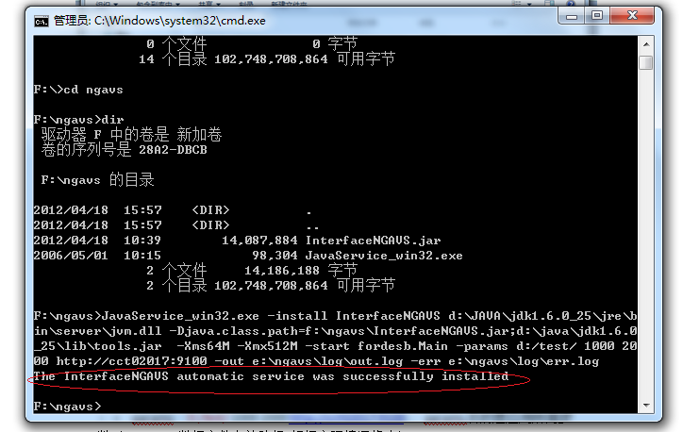
注：
安装时所有参数都是必须的
-install InterfaceNGAVS 表示安装服务，服务名为:InterfaceNGAVS
<java_home>\jre\bin\server\jvm.dll JAVA JVM的位置
java_home 是JDK所在根目录
Ngavs_jar_dir 是InterfaceNGAVS.jar所在目录即要发布服务的Jar包
-Xms64M -Xmx512M 是Java的内存设置
-start testesb.Main 是指定启动执行的主函数
-params D:/test/ 1000 2000 http://localhost:9100 params后的是NGAVS应用所需参数 (根据实际Main函数的参数)
- -out d:\ngavs\log\out.log 是指定服务输出日志的位置及文件名
-err d:\ngavs\log\err.log 是指定服务错误日志的位置及文件名

- 执行成功后打开windows服务管理器查看可以看到：
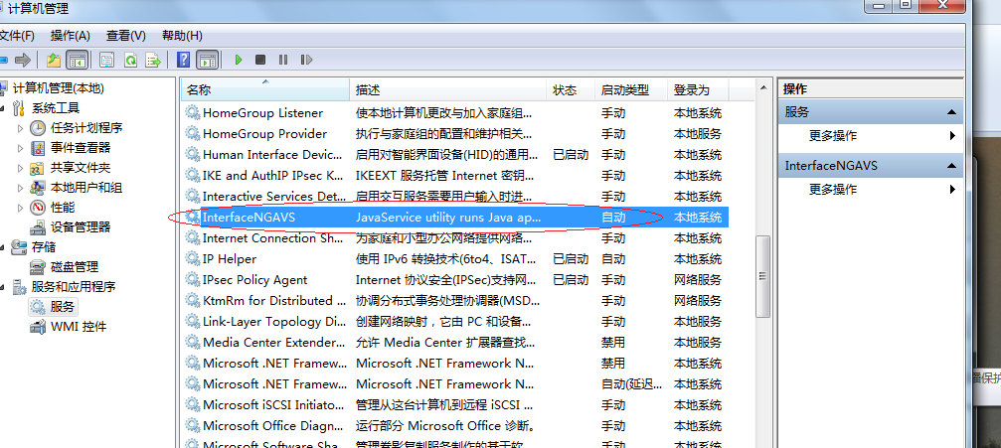
现在服务就同其它服务一样可以启动和停止了。
若无法启动可以打开上面 –err 后设置的错误日志进行查看错误信息。

- 卸载
卸载时同样执行javaService.exe 文件 如下：
javaService.exe -uninstall InterfaceNGAVS
-uninstall 卸载的意思 InterfaceNGAVS 为安装时的服务名。
如图：
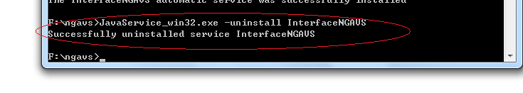
卸载完后显示：
Successfully uninstalled service InterfaceNGAVS

